招生系统需求确认书

二0一五年十一月

一、功能列表
功能模块 | 子模块 | 功能描述以及数据项 | 角色操作
招生网站 | 学校概况 | 文字描述，由后台管理员发布，前台浏览 | 招办管理员
招生网站 | 招生章程 | 文字描述，由后台管理员发布，前台浏览 | 招办管理员
招生网站 | 招生计划 | 文字描述，由后台管理员发布，前台浏览 | 招办管理员
招生网站 | 报考指南 | 文字描述，由后台管理员发布，前台浏览 | 招办管理员
招生网站 | 专业简介 | 文字描述，由后台管理员发布，前台浏览 | 招办管理员
招生网站 | 艺术类招生 | 文字描述，由后台管理员发布，前台浏览 | 招办管理员
招生网站 | 录取查询 | 考生根据身份证号和考生号进行查询，录取信息由后台管理员维护 | 考生
招生网站 | 重要通知 | 文字描述，由后台管理员发布，前台浏览 | 所有用户
招生网站 | 在线咨询 | 以类似QQ及时通讯方式进行交流 | 所有用户
招生网站 | 信息查询 | 后台通过与EMS数据对接，考生在网站通过考生号进行信息查询 | 考生
网上报名 | 在线注册 | 1、提供注册与登录功能，其中考生用户注册时使用身份证号注册账号，且一个身份证号只能注册一个账号，系统进行身份证号、联系方式、邮箱等的基本格式和信息校验，减少无效账号的申请； | 考生
网上报名 | 基本信息维护 | 1、一部分考生信息来源于考生注册时主动填写的个人相关信息，一部分考生信息来源于管理员的批量导入。  支持时间开关控制，所有考生信息的采集、修改权限受时间开关控制，只有开放期可以进行字段的导入、填写和修改，非开放期只提供浏览、导出功能。  其中考生用户注册时使用身份证号注册账号，且一个身份证号只能注册一个账号。 | 考生
网上报名 | 网上报名申请 | 1、填报与修改艺术类报名申请表，整个申请采用向导式，且提供信息暂存功能。 | 考生
网上报名 | 网上报名申请 | 2、照片上传：支持规定格式的照片上传。 | 考生
网上报名 | 网上报名申请 | 3、附件上传：支持文档、图片、PDF等多种格式的附件上传。 | 考生
网上报名 | 网上缴费 | 1、通过链接跳转到在“首信易”平台进行网上缴费。 | 考生
网上报名 | 网上缴费 | 2、通过接口将缴费结果反馈回招生系统。 | 数据接口实现
网上报名 | 打印准考证 | 1、网上缴费成功者通过网上报名系统打印准考证 | 考生
网上报名 | 打印准考证 | 2、合格考生可以打印专业课考试合格证 | 考生
网上报名 | 申请状态 | 1、系统根据考生报名活动的进程，以图标的形式展示不同阶段的状态。 | 考生
招办管理 | 考生信息维护（艺术类） | 考生数据维护，支持考生数据的单条新增和删除。  可通过查询选择打印考生记录。  数据导入与导出：批量导入、导出考生信息，导入数据模板同考生信息数据库格式，导出数据格式匹配教育部数据字段与格式要求。 | 招生处
招办管理 | 录取管理 | 1、根据高考录取结果，系统管理员进行教育部系统录取数据的导入、查询、导出操作。
招办管理 | 信息发布 | 1、通过“新闻分类管理”进行信息分类的维护。如学校概况、招生章程、招生计划、报考指南、专业简介、艺术类招生等分类 | 招生处
招办管理 | 信息发布 | 2、可以对信息分类信息进行增加、修改、删除操作。 | 招生处
招办管理 | EMS邮寄单管理 | 1、通过与EMS数据对接，导入EMS数据。 | 招生处
招办管理 | 数据统计 | 1、支持以多种图表方式（柱状、线状、饼状）显示统计结果，并支持将统计结果导出为Word、Excel等格式的文件进行导出。 | 招生处
招办管理 | 系统管理 | 1、角色管理 | 招生处
招办管理 | 系统管理 | 2、菜单管理 | 招生处
招办管理 | 系统管理 | 3、用户管理 | 招生处
招办管理 | 系统管理 | 4、日志管理 | 招生处
招办管理 | 系统管理 | 5、时间控制 | 招生处

二、招生网站

2.1.效果图一
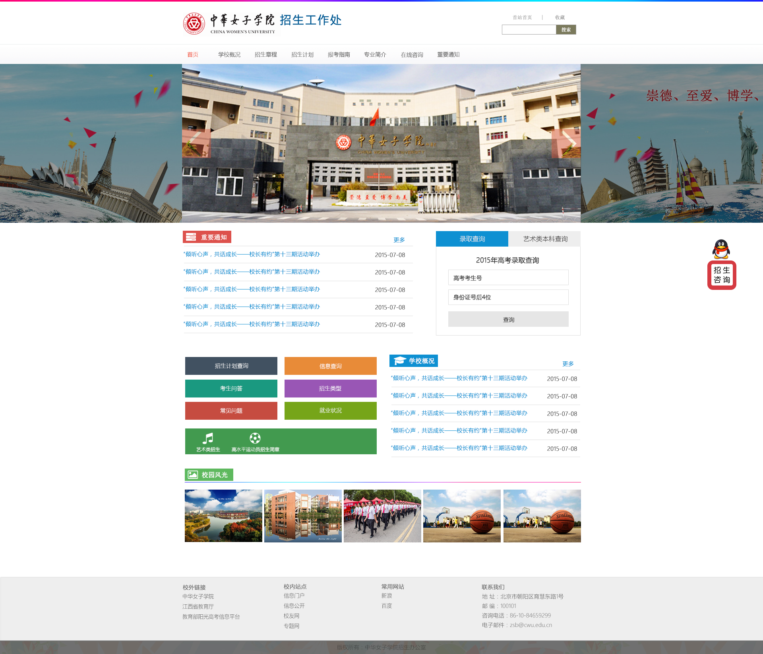

2.2.效果图二
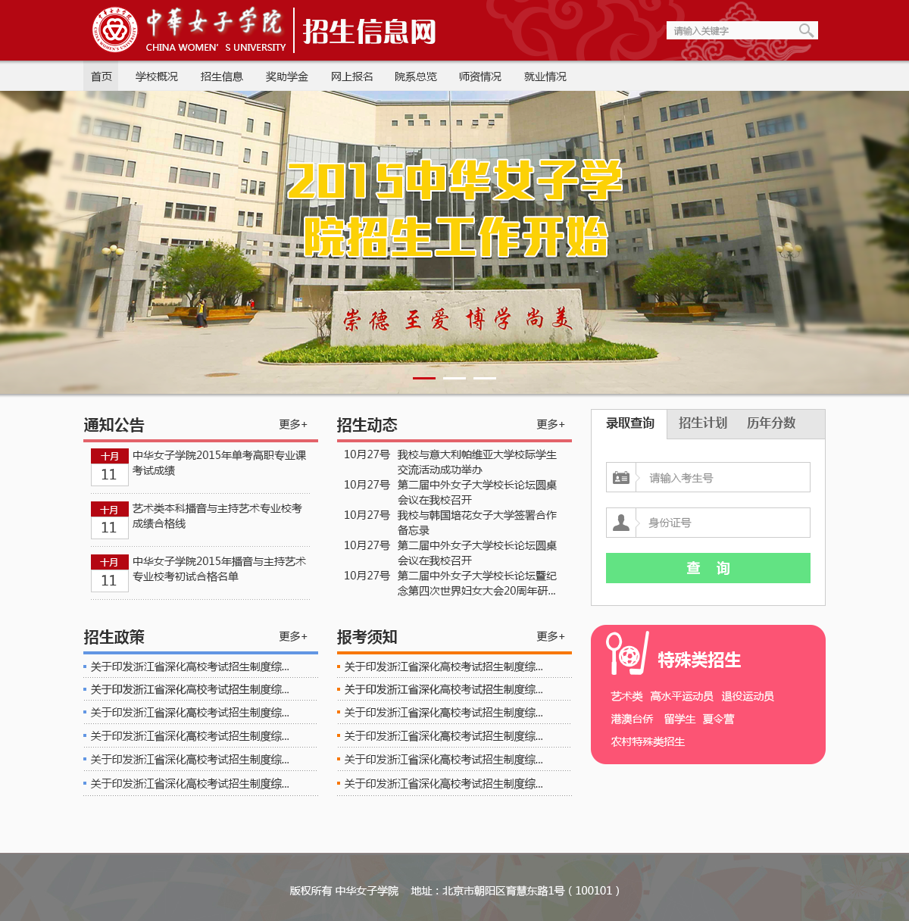

2.2.案例一
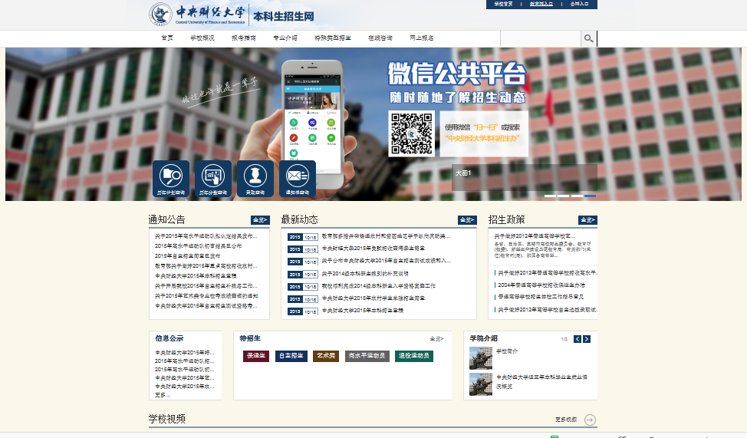

2.2.案例二

三、网上报名

3.1报名流程
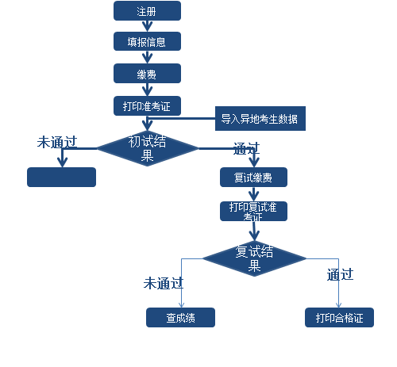

3.2流程导航
考生网上报名页面设置导航状态，通过点击状态，可进入相应功能菜单。
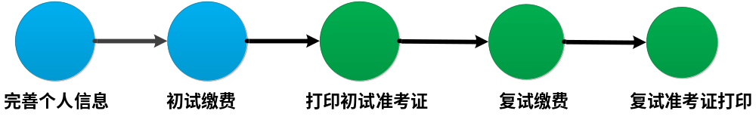

3.3网上注册
提供注册与登录功能，其中考生用户注册时使用身份证号注册账号，且一个身份证号只能注册一个账号。
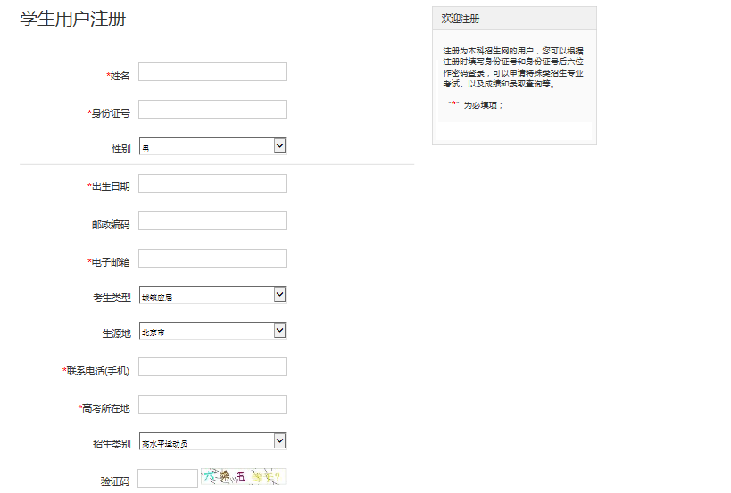
填报与修改艺术类报名申请表：整个申请采用向导式，且提供信息暂存、保存功能。
照片上传：支持规定格式的照片上传、预览、提交。
附件上传：支持文档、图片、PDF等多种格式的附件上传，并支持顺序调整、预览和提交功能。

3.4基本信息维护
包括基本信息的采集、查看、修改等。
一部分信息来源于考生主动填写的个人相关信息，一部分信息来源于管理员的批量导入。
支持时间开关控制，所有字段的填写、修改权限受时间开关控制，只有开放期可以进行字段的导入、填写和修改，非开放期只提供浏览功能。
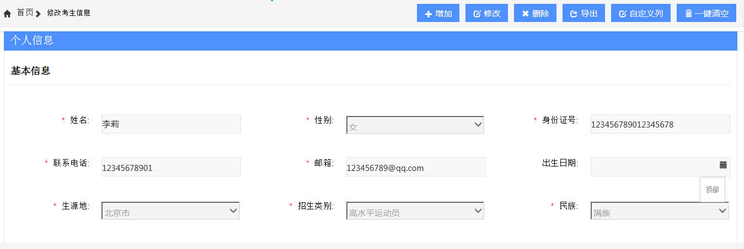

导入数据时，系统自动校验身份证信息，如果数据库已存在该身份证信息，则不进行导入操作。

3.5网上缴费
通过链接在首信易平台进行网上缴费，通过接口将缴费结果反馈回招生系统。

3.6打印准考证
网上缴费成功者通过网上报名系统打印准考证，准考证格式为文字描述。
准考证编号格式：年份后两位+两位地区编码+三位专业号+四位流水号

3.7打印合格证
复试合格者通过网上报名系统打印准考证，准考证格式为文字描述。
合格证编号格式：年份后两位+两位地区编码+三位专业号+四位流水号

四、在线咨询

五、EMS邮寄单管理
通过EMS数据导入，实现邮寄单查询。
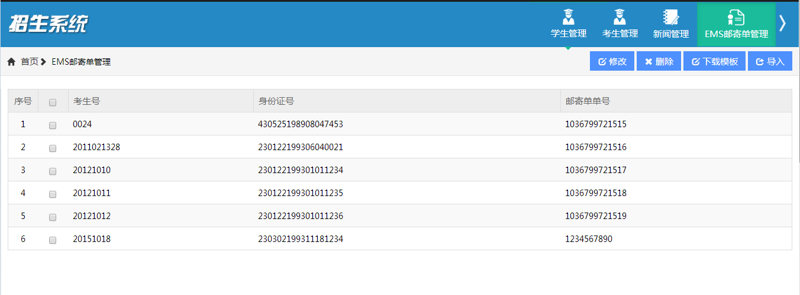

六、统计分析
支持以图表方式显示统计结果，并支持将统计结果导出为Excel、PDF等格式的文件进行下载保存。

六、招办（后台）管理

6.1考生信息维护
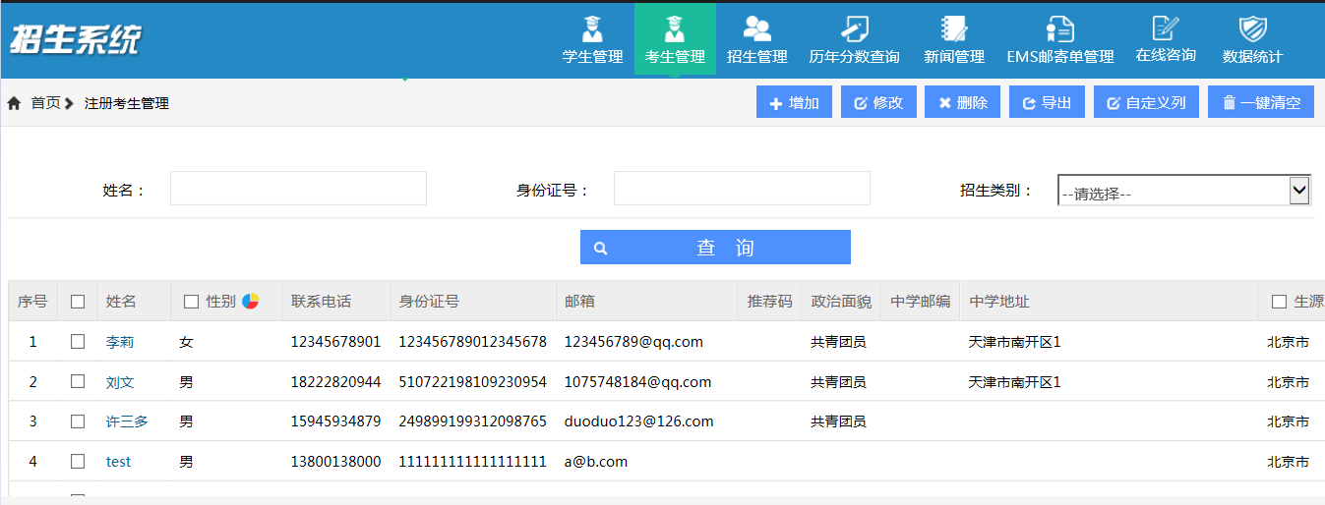
（1）考生信息字段维护：可以根据工作需要调整考生填报界面的新增、修改或删除字段，也可以修改字段格式、长度等。
（2）多条件查询和修改：可同时设置多个条件进行查询，并设置排序字段。在查询的基础上可进行数据修改操作。
（3）考生记录条数的新增和删除：支持特殊考生数据的单条新增和删除。
记录打印：可通过查询选择打印考生记录，打印页面同考生界面。
（4）分字段数据导入与导出：导入数据模板同考生信息采集数据库格式，导出数据格式匹配教育部数据字段与格式要求。

6.2录取管理
录取结果维护：根据高考录取结果，系统管理员进行教育部系统录取数据的导入、查询、导出操作，并根据分省数据的导入更新结果查询页面的提示。
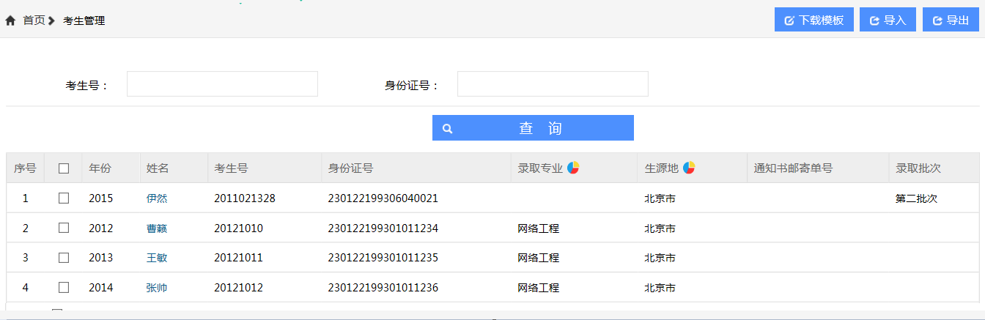

6.2成绩管理
根据初试成绩单条或批量生成复试数据。
据初试和复试成绩结果，系统管理员进行考生成绩数据的导入、查询、导出操作；

6.3新闻管理
信息分类的管理，后台管理员可对招生网站栏目进行管理，设置栏目的层级以及显示顺序。
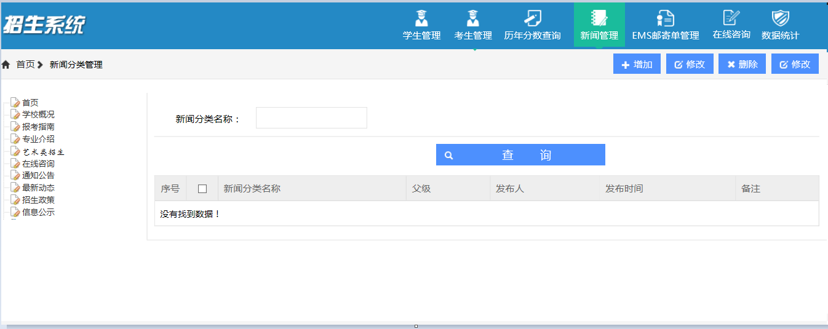
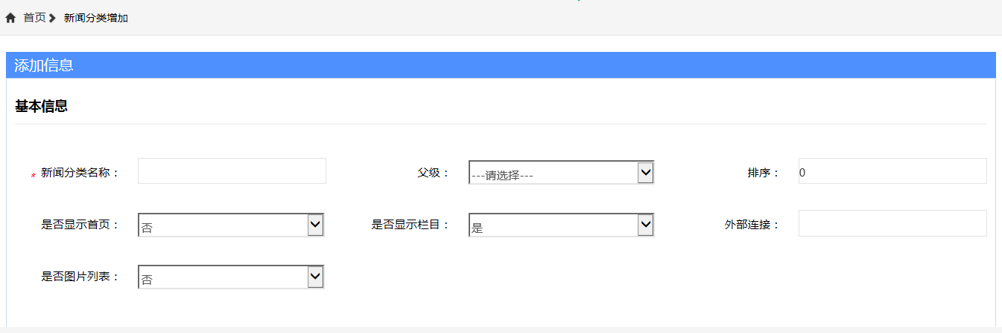

6.4用户管理
系统设置考生、系统管理员两类用户，考生用户信息一部分来源于注册，另一部分来源于系统导入。
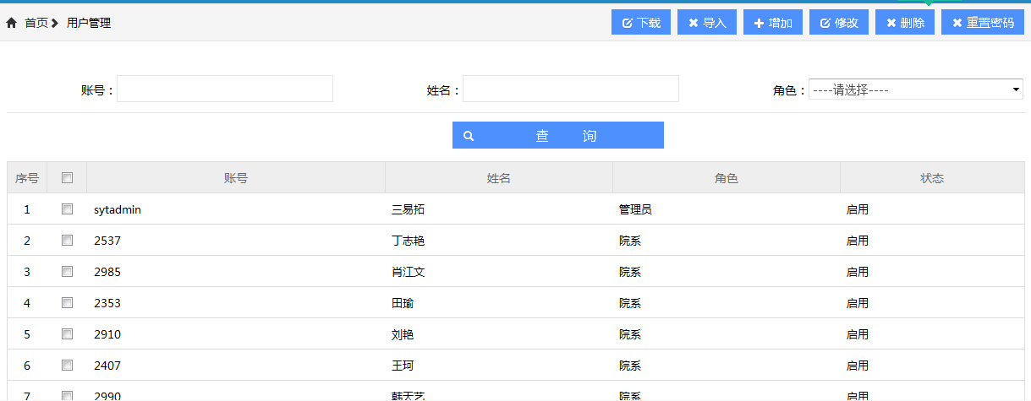

6.4角色管理
能够增加并维护招生系统各类角色信息，为角色分配模块功能及对应用户。

6.7日志管理
能够记录详细的用户操作日志，能够按时段、按用户、按操作类型进行日志的查询。
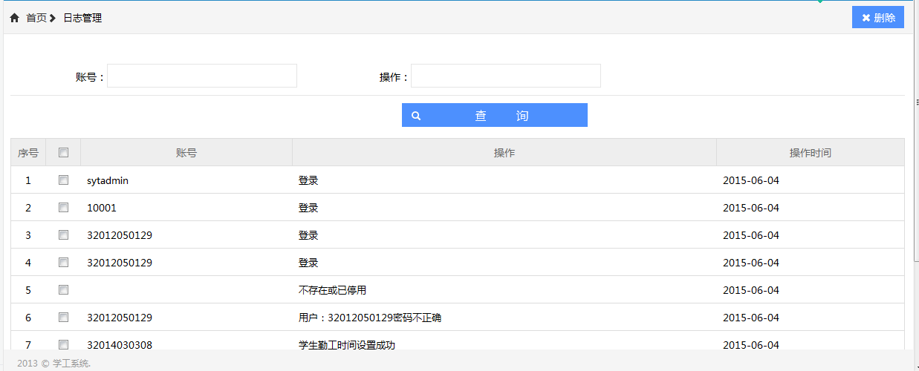

6.7进程管理
支持考生网上报名时间的开关设置。

七、运行环境

7.1硬件环境
应用服务器：主频双核2.4Ghz以上，内存8G，硬盘500G
数据库服务器：主频双核2.4Ghz以上，内存16G，硬盘1T

7.2软件环境
操作系统：RedHat5.5
数据库：oracle 11g r2
Tomcat 7.0
Jdk1.7

7.3开放的端口
为了保障服务器安全，除了以下端口外，其余端口应关闭。
数据库：1521
远程协助：22

